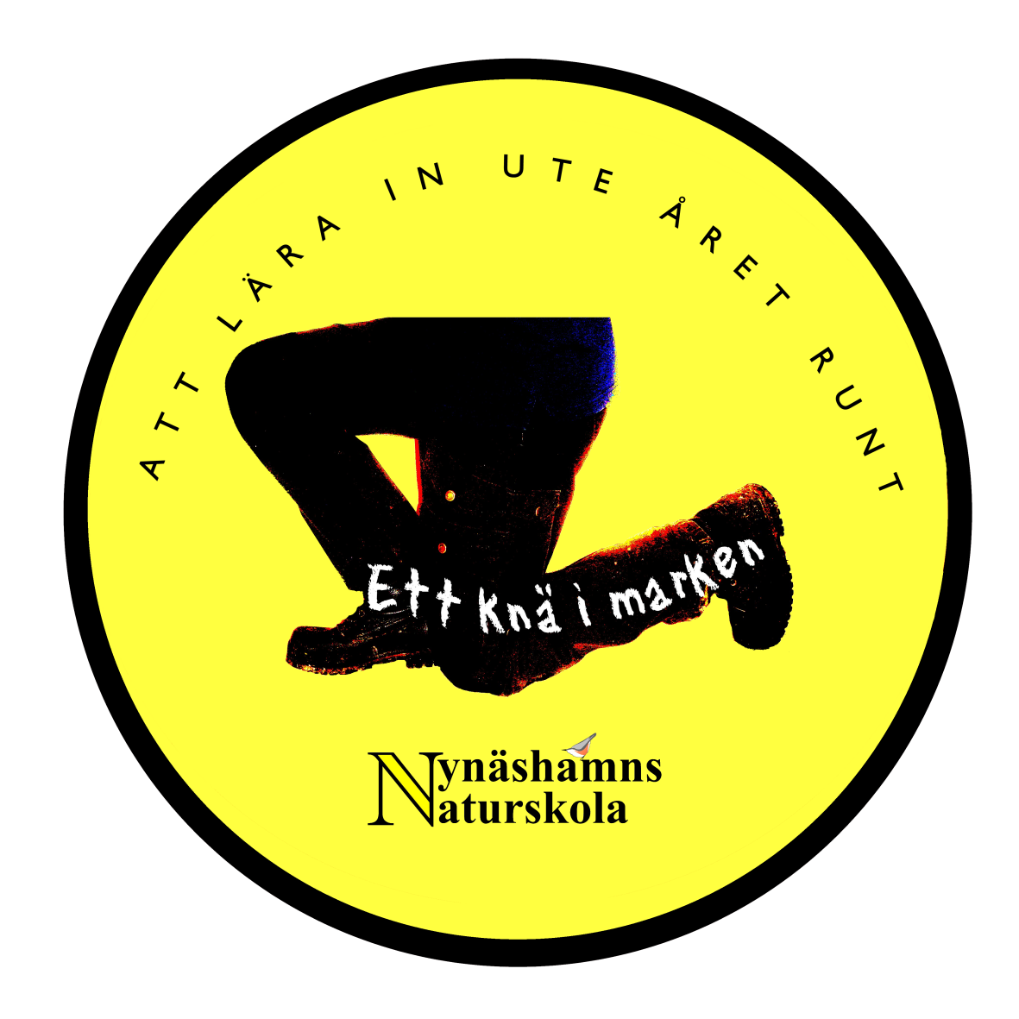
kampanjen
Ett knä i marken

Ansökan om ett par byxor med knäskydd för utomhusbruk

- Namn:

- Arbetsplats:

- Arbetar med barn/elever i åldrarna:

- Byxstorlek (se tabell):

- Byxfärg: Svart____ Mörkgrå_____ Kaki______ Royalblå_____ Marinblå______

- Motivering till ansökan:
(ska innehålla en återkommande pedagogisk organiserad utomhusaktivitet, kopplad till en årstid, som byxorna ska användas till, t.ex. ett utomhustema, utomhusprojekt)

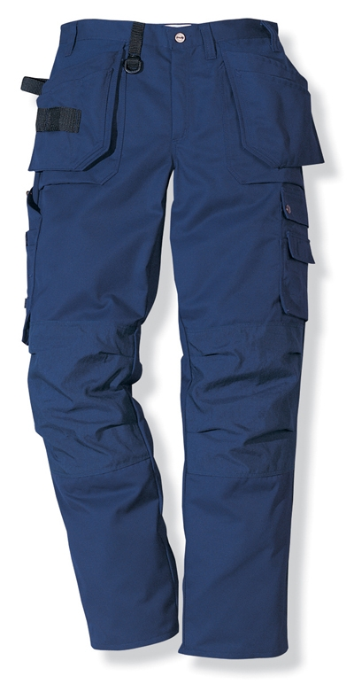

- Tidsperiod som aktiviteten ska pågå under:

- Underskrift
Jag förbinder mig med denna underskrift att dokumentera hur jag använder de levererade byxorna i vår utomhusverksamhet. Dokumentationen ska bestå av 2 A4-sidor med sex bilder på varje med tillhörande bildtext som beskriver den organiserade återkommande utomhusaktiviteten. Naturskolan förbehåller sig rätten att lägga ut dokumentationen på hemsidan för att sprida goda idéer (med godkännande från föräldrar vars barn ev. är med på bilderna)

Underskrift

Ansökan skickas till Naturskolan med internpost eller via E-post senast 1 april 2008. Frågor till Mats Wejdmark och Robert Lättman till telefon eller mailadress nedan.

